# Midland Fishing

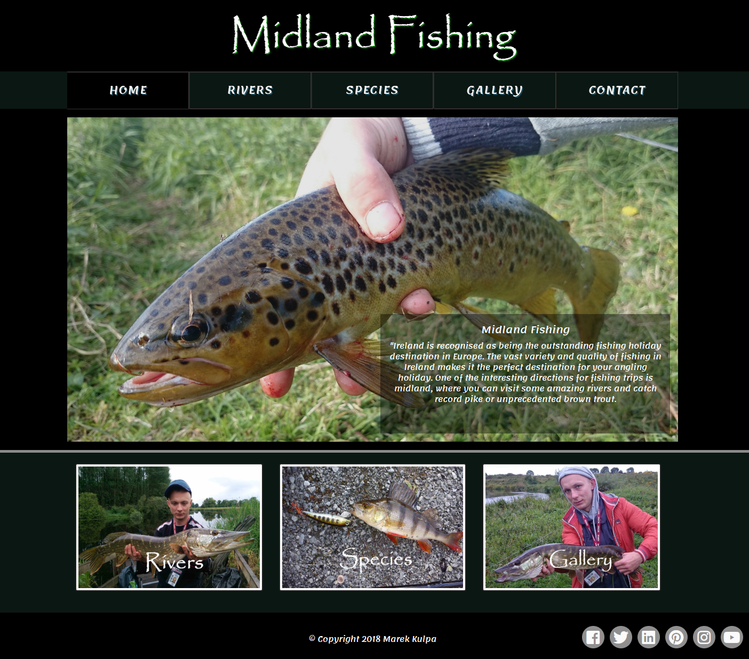

UX

This is a website primarily intended for anglers, the main task is to expose the Midland region, which is extremely attractive for them. The site is to serve as tourist information for angling tourists coming to Ireland - which will allow You to get to know and explore this part of Ireland faster and easier.

UX

The website is primarily for anglers and is supposed to be a guide - so as a user I would require from such a website.

* should load very quickly.
* the graphics on the page should attract my attention and graphics quality should be at a high level.
* navigating on the site should be easy and pleasant.
* website should be clear and legible without any unnecessary additions that could distract you.
* the site should have photo galleries easy to navigate.
* on the page should be maps and hints for the place described.
* on the site should be maps of the region and useful links that allow you to prepare for the trip.
* the website should be fully functional on mobile devices.

Wire Frame

New and Existing Users

**Home – Strona Glowna**

* Z menu nawigacyjnego wiem ze jestem w miejscu Home i mogę się z niego przenieść do sekcji, Rivers, Species Gallery Contact. (miejsce w którym obecnie się znajduje podświetlone jest w menu nawigacyjnym na kolor czarny)
* W centralnej części widzę grafikę główna oraz mogę przeczytać krotką informacje o stronie
* U dołu strony znajduje się 3 skróty graficzne które mogą mnie przenieść w 3 najważniejsze miejsca na stronie.
* Na samym dole znajdują się przyciski do mediów społecznościowych.

**Sekcja River**

* Możesz się tu dostać po przez pasek nawigacyjny klikając na przycisk River, do opisu rzek dostępnych w Midland, możesz także znaleźć zdjęcia a także miejsca na mapie(mape możesz dowolnie przesowac, gdzie możesz zacząć swoja wędkarską przygodę. (możesz tez przejść do wybranej rzeki po przez dropdown, menu. (miejsce, w którym obecnie się znajduje podświetlone jest w menu nawigacyjnym na kolor czarny)
* Na samym dole znajdują się przyciski do mediów społecznościowych.
* Mogę z tego miejsc bezpośrednio powrócić do Home, Rivers, Species, Contact, lub przejść do mediów społecznościowych w prawym dolnym rogu.

**Sekcja Species**

* Możesz się tu dostać po przez pasek nawigacyjny do opisu gatunków ryb jakie możesz złapać w tym rejonie oraz zdjęcia które przedstawiają opisywane gatunki ryb dostępnych. (miejsce, w którym obecnie się znajduje podświetlone jest w menu nawigacyjnym na kolor czarny)
* Na samym dole znajdują się przyciski do mediów społecznościowych.
* Mogę z tego miejsc bezpośrednio powrócić do Home, Rivers, Contact, Gallery, Contact lub przejść do mediów społecznościowych w prawym dolnym rogu.

**Sekcja Gallery**

* Możesz się tu dostać po przez menu nawigacyjne klikając na przycisk Gallery (miejsce, w którym obecnie się znajduje podświetlone jest w menu nawigacyjnym na kolor czarny)
* Jest to prosta Galeria przedstawiające region Midland oraz Ryby tu występujące – w której zdjęcia możesz prezesować w prawo lub w lewo.
* Na samym dole znajdują się przyciski do mediów społecznościowych.
* Mogę z tego miejsc po przez pasek nawigacyjny bezpośrednio powrócić do Home, Rivers, Species, Contact, lub przejść do mediów społecznościowych w prawym dolnym rogu.

**Sekcja Contact**

- Możesz się tu dostać po przez pasek nawigacyjny klikając na przycisk Contact.

* Znajdziesz tu mapę poglądowa regionu (która można dowolnie przesuwać) oraz poniżej adresy do 3 istotnych miejsc.
* Mogę z tego miejsc bezpośrednio do strony sklepu z raportami lub powrócić do Home, Rivers, Species, Gallery, lub przejść do mediów społecznościowych w prawym dolnym rogu.

## Technologies Used

For this project I used

* [HTML5](https://en.wikipedia.org/wiki/HTML5)
  + The project uses **HTML5** to structure the content in line with modern semantic html5.
* [CSS3](https://en.wikipedia.org/wiki/Cascading_Style_Sheets#CSS_3)
  + The project uses **CSS3** to style the html content.
* [Bootstrap3](https://getbootstrap.com/docs/3.3/)
  + The project uses **Bootstrap3** to Layout the html content on different screen sizes, I used a simple layout with a single column for mobile and 2-3 columns on desktop and tablets.
* [FontAwesome](https://fontawesome.com/)
  + The project uses **FontAwesome** to add icons for social media and contact forms.
* [Animate.css](https://github.com/daneden/animate.css)
  + The project uses **Animate.css** to add easy to use and smooth animations.
* [GoogleFonts](https://fonts.google.com/?selection.family=Roboto)
  + The project uses **GoogleFonts** to add the font Roboto to site.
* [Normalise.css](http://necolas.github.io/normalize.css/)
  + The project uses **Normalise.css** to perform a css reset.
* [JQuery](https://jquery.com/)
  + The project uses **JQuery** to control scrolling and toggle features.

## Testing

Testing for this project was done with several browsers and devices.

### Browsers

#### Mobile

* Firefox
* Chrome
* Safari
* Opera

#### Desktop

* Firefox
* Chrome
* Opera
* Edge

### Devices

* Hp Laptop
* Lenovo Laptop
* Huawei Nexus 6P android phone
* Samsung Galaxy Tab 4
* Samsung Galaxy J3
* Iphone 6s
* Iphone 7
* Ipad AIR

### Features Left to Implement

Validation Testing

For HTML validation testing I used W3 Validator which shows the html document to be valid.

For CSS validation testing I used W3 CSS Validator which shows the stylesheet to be valid CSS3.

### Bugs

When validating using css validator there are known warnings:

29 -webkit-box-sizing is an unknown vendor extension 73 -webkit-sticky is an unknown vendor extension 233 -webkit-box-shadow is an unknown vendor extension 254 -webkit-box-shadow is an unknown vendor extension

Why they are showing ? Why i leave them ?

1. Those errors will help support browser compatibility efforts.
2. The validator only validates against valid code.
3. And the vendor extensions are proprietary code.
4. As such it will always be invalid.

Deployment

You can visit the site on GitHub pages:

https://migacz85.github.io/trip